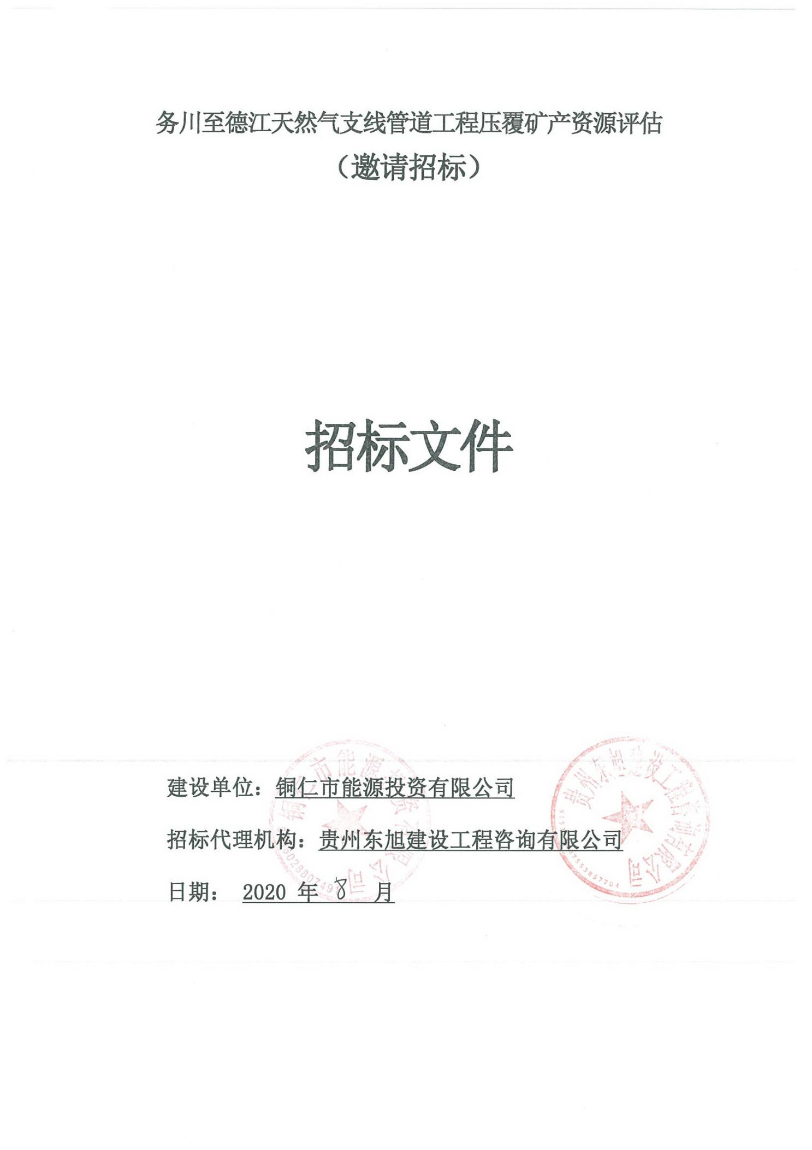目录
—、投标邀请书...............................................(2)
二、 投标须知................................................（4)
三、 评分原则、程序及办法....................................（6)
四、合同条款................................................（8)
五、 投标文件格式...........................................（18)

一、投标邀请书
务川至德江天然气支线管道工程压覆矿产资源评估

(被邀请单位名称)：
1.招标条件
本项目务川至德江天然气支线管道工程压覆矿产资源评估已由铜仁市能源投资有限公司以铜仁能源总纪（2020）7号文件批准编制，招标人(项目业主)为铜仁市能源投资有限公司，建设资金来自企业自筹及银行贷款，项目已具备招标条件，现邀请你单位参加务川至德江天然气支线管道工程压覆矿产资源评估的投标。
2.项目概况与招标范围
2.1项目建设地点：务川至德江。
2.2编制周期：45个工作日；
2.3招标内容：编制压覆矿产资源评估报告。
3.投标人资格要求
3.1投标人资质（资格）的类别和等级：编制压覆矿产资源评估的技术力量。
3.2必须是具备独立法人地位，具有合法的经营资格。
3.3有履行本项目合同的能力，有良好的售后服务信誉。
3.4有确保本项目顺利实施的技术和设备能力。
- 招标文件的获取
4.1凡有意投标者，请于2020年 月 日至 2020 年 月 日（法定公休日、法定节假日除外），每日上午09:00时至12:00时，下午14:00时至17:00时（北京时间，下同），在贵州东旭建设工程咨询有限公司铜仁分公司报名并购买招标文件。招标文件每套售价300元，售后不退。

4.2投标文件递交的截止时间为 2020 年 月 日 时 分，地点为铜仁市能源投资有限公司。
逾期送达的或者未送达指定地点的投标文件，招标人不予受理。
你单位收到本投标邀请书后，请于请于 2020 年 月 日前予以确认。

5.联系方式

招标人：铜仁市能源投资有限公司 招标代理机构：贵州东旭建设工程咨询有限公司
地 址：铜仁市碧江区 地 址：贵阳市观山湖区麒CBD中心B1座20层

联系人：罗远 联系人：周柳青

电 话：18685699668 电 话：15185869100

二、投标须知

1.工程名称：务川至德江天然气支线管道工程压覆矿产资源评估。
2.项目建设地点：务川至德江。
2.1编制周期：45个工作日；
2.2招标内容：编制压覆矿产资源评估报告。
3.投标人资格要求
3.1投标人资质（资格）的类别和等级：编制压覆矿产资源评估的技术力量，并具有3个（及以上）类似项目业绩（或者合同）；
3.2申请人必须是具备独立法人地位，具有合法的经营资格。
3.3申请人有履行本项目合同的能力，有良好的售后服务信誉。
3.4申请人有确保本项目顺利实施的技术和设备能力。
4.投标费用：
投标人在投标过程中所涉及的一切费用，不论投标结果如何或投标人中途放弃投标，均由投标人自行承担。招标代理服务费由中标单位支付。
5.投标报价：
5.1此次报价实行一次性报价。
5.2本项目的拦标价为： 28 万元
6.投标文件的组成：
6.1投标文件由下列内容组成
6.2投标函；
6.3法定代表人身份证明；
6.4授权委托书；
6.5投标人基本情况表；
6.6企业近三年类似业绩；
6.7近三年公司财务状况
6.8投标承诺函；
6.9其他资料；
7.投标文件要求：
7.1投标文件要求：纸质文件正本壹份，副本壹份。
7.2投标函应加盖投标人印鉴(公章)并经投标人的法定代表人或其被委托人签字或盖章。授权委托书内容、签字、盖章应符合要求，否则授权委托书无效，其投标文件也将被视为无效。
7.3投标文件应无涂改和行间插字，如出现涂改，在涂改处加盖法人章和法定代表人印章，否则视为废标。
7.4投标文件的密封和标记。
7.5投标人应将投标资料的内容密封在同一个密封袋里密封处须加盖投标人公章。
8.投标人参会代表须知：
8.1投标人的法定代表人参加开标会议的,应出示本人身份证、法定代表人身份证明、营业执照副本复印件加盖公章。
8.2委托代理人参加开标会议的,应出示委托代理人身份证、授权委托书、营业执照副本复印件加盖公章。

三、评分原则、程序及办法

1. 总则
评标委员会构成：3人，其中招标人代表1人（由招标人或其委托的招标代理机构熟悉相关业务的代表），省综合评标专家库专家2人（专家库随机抽取）。
评标定标活动遵循公平、公正、科学、择优的原则。
评标定标活动依据本原则、程序及办法进行，最终评选出一家投标单位中标。
评标定标活动及其当事人自觉接受纪检、监察等相关部门和群众的监督。
2开标程序
2.1宣布开标纪律；
2.2公布在投标截止时间前递交本次投标文件的投标人名称，宣布开标纪律；
2.3按递交投标文件正顺序核验各投标单位相关证件：
2.3.1投标人的法定代表人参加开标会议的,应出示本人身份证、法定代表人身份证明、营业执照副本复印件加盖公章。
2.3.2委托代理人参加开标会议的,应出示委托代理人身份证、授权委托书、营业执照副本复印件加盖公章。
2.4按照递交文件的正顺序当众开标，公布投标人名称，投标报价及其他相关内容；
2.5招标人代表、监标人、记录人等有关人员在开标记录上签字确认；
2.6评标小组评标，当众宣布中标人，开标结束。
三、评标定标程序
1、评标委员会对投标文件进行初步评审；
2、评标委员会对经初步评审合格的投标文件进行详细评审，提交评标报告，推荐中标侯选人；
3、确定综合得分最高者为此次邀请招标的中标人。
（一）初步评审内容

序号 | 项目内容 | 合格条件 | 投标投标人具备的条件或说明
1 | 营业执照(副本) | 有效 | 提供营业执照有效，视为通过初步评审，营业执照无效则不通过初步评审。
2 | 资质证书（副本） | 编制压覆矿产资源评估的技术力量，并具有3个（及以上）类似项目业绩（或者合同）。 | 提供业绩（或者合同）。  符合要求视为通过初步评审，不提供资业绩（或者合同）则不通过初步评审。
3 | 委托代理人参加比选开标的（法定代表人本人参加的） | 提供授权委托书原件及被委托人身份证原件（法定代表人参加的提供本人身份证原件） | 未提供原件备查及提供虚假证明，不通过初步评审。

（二）详细评审内容
序号 | 名称 | 内容 | 投标投标人具备的条件或说明 | 得分
1 | 投标报价( 满分60分） | 投标人对本项目确定的报价； | (2) 投标总价得分（60分）  ①评标基准价计算公式：J=(B1+B2+…+ Bn )÷n  B1 B2……Bn为n个有效投标总价，当有效投标总价个数n＞3且n≤9时，J为去掉一个最高和一个最低总价后的算术平均值；当有效投标总价个数n＞9时，J为去掉二个最高和一个最低总价后的算术平均值；当有效投标总价个数n≤3时，J为全部有效投标总价的算术平均值。  ②偏差率计算公式  P=│Bn -J│÷J×100%  Bn–--第n个有效投标总价  J–--评标基准价  ③投标总价得分计算公式：Ⅰ=60－P×K×100  Ⅰ–--投标总价得分（Ⅰ≥0）  P--–偏差率  K–--扣分系数：B_{n}大于J时，K取1 ；B_{n}小于J时，K取0.8；B_{n}等于J时，K取0.
2 | 企业近三年类似业绩(满分40分） | 提供企业近三年类似业绩（或者合同），每提供一个类似业绩得10分；最多得40；未提供的得0分。 | 提供业绩或者合同复印件。
 | 合计 |  |  | 100分

- 合同条款及格式

（本合同条款及格式仅供参考，具体内容以招标人与中标人自行协商为准）

**********项目用地压覆矿产资源评估报告编制
技术服务合同

项目名称：“********项目用地压覆矿产资源评估
项目地点：***********
甲 方：*************
乙 方：*************

签订日期： **9 年*****月
甲方：***********************（以下简称甲方）
乙方：********************** （以下简称乙方）
甲方拟建***********工程，为了确保工程项目的顺利实施，甲方委托乙方对该项目进行压覆矿产资源评估，并编制提交该项目《压覆矿产资源评估报告》。根据《中华人民共和国合同法》及有关法律法规规定，结合本项目的具体情况，为明确责任，协作配合，经甲、乙双方协商一致，订立合同如下，共同恪守：
一、项目名称：《*************项目用地压覆矿产资源评估》报告编制 。
二、项目地点：铜仁市德江县、遵义市务川县。
三、工作内容
（1）根据甲方提供的征地范围按自然资源厅要求到县(区)、市级自然资源局或者省厅进行矿权设置情况核查。
（2）根据核查结果到自然资源厅资料馆进行资料收集。
（3）收集与评估区相关的各矿权矿产资源勘查资料，并对涉及压覆矿产资源的进行压覆资源量计算。
（4）室内资料综合编制工作：主要包括报告、综合图件、数字化成图。
（5）将成果报告送贵州省自然资源厅指定评审机构评审。
（6）完成资料汇交、《报告》批复等相关工作。
（7）及时向甲方提交成果报告资料。
四、技术要求：严格按照《中华人民共和国矿产资源法》、《国土资源部关于规范建设项目压覆矿产资源审批工作的通知》（国土资发[2000]386号）、《关于建设项目压覆矿产资源有关规定的通知》（黔国土资发[2002]128号）、《国土资源部关于进一步做好建设项目压覆重要矿产资源审批管理工作的通知》（国土资发[2010]137号）及有关规定要求。
五、工期：乙方在双方签订合同并出具委托书后开展工作，工作时间分三个阶段：
（一）查询阶段：根据甲方提供2000坐标用地图后的15个工作日提交县、市级自然资源局或者贵州省自然资源厅勘测规划研究院查询结果；
（二）资料收集阶段：包括矿权核查和资料收集，本阶段时间由于受各种客观因数制约，乙方需要到贵州省国土资源厅、市、县级国土局查询及收集矿权设置业主相关的地质资料；时间需以乙方收集完资料后为准；
（三）《报告》编制阶段：资料收集完后，乙方在30个工作日内完成《报告》编制。报告完成后，根据压覆情况，若有压覆矿权，需要甲方与被压覆矿权业主签订赔偿协议；若有建设项目，需要甲方与建设方签订允许建设协议；在甲方签订完全部合同后，乙方将报告立即送贵州省国土资源厅指定机构评审；
（四）“批复”阶段：包括《报告》评审备案和资料汇交，时间在甲乙双方共同协作下完成。
六、合同金额及付款方式
(一)评估服务合同价款
经甲乙双方共同协商，评估服务合同总额为********************)，费用包干使用。
(二)支付方式
1、合同签订后14日内，甲方向乙方支付合同总价款的50%作为前期查询、收集资料、购买资料费用，即人民币大写*******元整（￥：*******元）；
2、乙方完成全部任务，正式向甲方提交报告终稿及批复后，乙方向甲方出具正规有效税票，甲方一次性支付全部尾款，即大写*******元整（￥：*********元）。
3、在甲方支付乙方每笔款项时，乙方应向甲方开具与其应税行为相一致的增值税专用发票。
4、甲方支付给乙方的合同费用采用银行汇款方式。
七、甲方的权利和义务
1、甲方应在本合同签订之日起3个工作日内向乙方提供本工程项目任务来源、工程位置（提供准确的2000坐标）、可研报告及立项文件批复等相关资料，并对其正确性负责，同时提供以上材料电子文档。
2、配合协调乙方到相关自然资源部门收集相关资料。如涉及压覆矿产资源或矿区范围的，甲方须完成与被压覆矿权人签订压覆矿产资源补偿协议或安全协议，或按政府同意的其它方法处理好与被压覆矿权的关系，以便报告顺利评审备案。
3、维护乙方提交的报告成果，不得擅自修改、转让。
4、协助乙方完成报告中相关位置签字或签章。
5、按照本合同及时向乙方支付技术费用。
八、乙方的权利和义务
1、乙方应严格按照国家现行的标准、规范、规程进行报告编制，并对其提交的成果报告负责。
2、乙方提交的成果报告应按照规定评审通过，对涉及压覆矿权的，须协助甲方与矿权人签订合同。
3、乙方对甲方提供的基础文件资料和成果资料保密，只能在本合同规定范围内使用，不得向第三方提供成果资料，不得泄露任何甲方提供的基础资料。
4、乙方应对甲方提出的报告资料方面的问题作出解释（包括书面和会议形式）。
5、及时开展相关工作，按时提交成果报告。
6、最终向甲方提交成果报告一式肆份及相关批复文件、电子光盘。
九、违约责任
1、因乙方原因造成报告质量不合格，不能满足技术要求，导致报告不能通过专家评审的，其返工的费用由乙方自行承担；
2、因甲方原因（甲方与被压覆矿权人未达成合同、选址不合理等）导致乙方不能顺利完成报告评审、备案及汇交工作的，乙方增加的工作费（评审费，汇交资料费，返工费）由甲方支付；
3、合同签订后，若甲方变更线路导致压覆矿产资源评估重新查询和压覆矿产资源评估报告重新编制，其产生的费用由甲方支付；
4、合同签订后，若甲方单方终止合同，甲方应向乙方支付实际发生的工作费用；若乙方单方终止合同，乙方应向甲方返还全部预付款。
十、其它
双方因履行本合同而发生的争议，应协商、调解解决。协商、调解不成的，可依法向工程所在地人民法院起诉。
本合同未尽事宜，由双方协商解决。
十二、本协议一式陆份，甲方执肆份，乙方执贰份，具有同等效力。
（以下无正文）

单位名称（盖章）： 单位名称（盖章）：

甲方法人代表：（签字） 乙方法人代表：（签字）

甲方代理人：（签字） 乙方代理人：（签字）

联系方式： 联系方式：

开户银行： 开户银行：

银行帐号： 银行帐号：

签定日期： 签定日期：

合同附件：
- 中标通知书
- 被委托方营业执照证书
- 法人代表委托书
4.中标单位项目经理资质证书

五、投标文件格式

正本(副本)

务川至德江天然气支线管道工程压覆矿产资源评估

投标文件

投 标 人：（盖章单位）
法定代表人或其委托代理人：（签 字）
年月日

目录
一、 投标函；
二、法定代表人身份证明；
三、法定代表人授权委托书；
四、投标人基本情况表；
五、企业近三年类似业绩；
六、近三年公司财务状况；
七、投标承诺函；
八、其他资料

一、投标函

致： 招标人名称
- 根据你方 的招标文件，遵照《中华人民共和国招标投标法》等有关规定，经考察项目现场和研究上述招标文件的投标须知、合同条款、服务标准，我单位报送的本项目环境影响评价报告编制确定的报价为 。
2、我方已详细审核并认同全部招标文件，包括修改文件（如有时）及有关附件。
3、一旦我方中标，我方保证按招标文件及合同规定完成任务。
4、我方同意所提交的投标文件在招标文件中规定的投标有效期内有效，在此期间内如果中标，我方将受此约束。
5、除非另外达成协议并生效，你方的中标通知书和本投标文件将成为约束双方的合同文件的组成部分。

投 标 人： （盖章）

法定代表人或其委托代理人： （签字或盖章）

日期： 年 月 日

二、法定代表人身份证明
单位名称：

地 址：

姓 名： 性别： 职务：

身份证号码：

系的法定代表人。

特此证明。

投标人： （盖单位章）

日 期：年 月日

三、法定代表人授权委托书

本人 （姓名） 系 （投标人名称）的法定代表人，现授权 （姓名） 为我公司的委托代理人。被授权人可以本人名义代表本公司参加 （招标人名称）的 （项目名称）的投标活动。委托代理人在投标报名、投标、开标、评标等投标活动中所签署的文件和处理的事务，本人均予以承认。
委托期限：
委托代理人无转委托权。

授 权 人： （盖单位章）
法定代表人： （签字）
身份证号码：
委托代理人： （签字）
身份证号码：
日 期： 年月日

四、投标人基本情况表

投标人名称
注册地址
法定代表人  姓名 |  |  | 技术职称 |  | 电话
技术负责人  姓名 |  |  | 技术职称 |  | 电话
企业资质等级 |  |  |  | 资格证书编号
营业执照号 |  |  |  | 注册资本金
基本账户银行 |  |  |  | 账号
联系方式 | 联系人 |  |  | 电话
联系方式 | 传 真 |  |  | 电子信箱
经营范围
备注

五、企业近三年类似业绩

六、近三年公司财务状况

七、投标承诺函
我公司慎重作出以下承诺：
1、遵法守规，诚实守信。遵守法规和行业公约，讲信誉，守承诺，坚持实事求是，“公平、独立、诚信、科学”开展造价工作。
2、严格评价，优质服务。履行合同义务，执行工程建设标准，提供专业化服务，保障工程质量和投资效益，提高服务水平，维护业主权益和公共利益。
3、恪尽职守，爱岗敬业。履行岗位职责，做好本职工作，维护行业信誉。
4、团结协作，尊重他人。树立团队意识，加强沟通交流，团结互助，不损害各方的利益。
5、加强学习，提升能力。积极参加专业培训，不断更新知识，提高业务能力和工作水平。
6、维护形象，保守秘密。抵制不正之风，廉洁从业，不谋取不正当利益，树立良好的职业形象。保守商业秘密，不泄露保密事项。

如上述承诺不实，将承担由此产生的全部责任及经济损失。

投标人： （盖单位章）
法定代表人或其委托代理人：（签字或盖章）

年 月 日

八、其他资料

